Veselības ministrija rīko apmācības izglītības un sociālo iestāžu ēdināšanas uzņēmumos strādājošajiem pavāriem, pārtikas tehnologiem un citiem speciālistiem par veselīga uztura jautājumiem
2019. gada 16.februārī Kandavas Lauksaimniecības tehnikumā plkst. 10.00 norisināsies Veselības ministrijas rīkotās apmācības izglītības un sociālo iestāžu ēdināšanas uzņēmumos strādājošajiem pavāriem, pārtikas tehnologiem un citiem speciālistiem par veselīga uztura jautājumiem.
Sabalansētam, pilnvērtīgam un veselīgam uzturam ir noteicoša loma veselības rādītāju uzlabošanā un nodrošināšanā, kā arī organisma augšanas un attīstības nodrošināšanā, augstu darbaspēju, labas kopējās pašsajūtas veicināšanā. Līdz ar to, lai bērni un pusaudži izglītības iestādēs saņemtu pilnvērtīgu, dažādu, pietiekamu, un garšīgu uzturu, būtiski ir izglītot speciālistus, kas ikdienā plāno un uzrauga ar ēdināšanu saistītus procesus, sastāda ēdienkartes un gatavo ēdienu, kā arī citus speciālistus, kas ir saistīti ar šiem procesiem attiecīgajās iestādēs.
Kopumā līdz 2019. gada 1. jūlijam tiks organizētas 18 apmācības visos Latvijas reģionos. Vienas apmācības ilgums būs 8 akadēmiskās stundas, kuru laikā teorijas un praktiskas darbošanās līmeņos apmācību dalībniekiem tiks sniegta informācija par veselīga uztura jautājumiem, uzsverot ne tikai veselīga un pilnvērtīga uztura pagatavošanas pamatprincipus, bet arī skaidrojot, kā aprēķināt ēdienu uzturvērtību un izmaksas, kā pagatavot izmaksu ziņā ekonomisku uzturu, kas ir pilnvērtīgs un veselīgs. Dalībnieki tiks informēti arī par neveselīga uztura ietekmi uz veselību un neinfekciju slimību riska faktoriem, kas ir novēršami ar veselīga uztura palīdzību (piem., sāls, cukura un piesātināto taukskābju samazināšana uzturā). Apmācību nobeigumā dalībniekiem būs iespēja pašiem, izmantojot jaunas receptes, pagatavot dažādus ēdienus atbilstoši Ministru kabineta noteiktajām normām un pieejamajam finansējumam uz vienu ēdienreizi.
Apmācības vadīs uztura speciāliste un pavāre ar lielu pieredzi izglītības iestāžu ēdienkaršu veidošanā. Pēc apmācībām katrs dalībnieks saņems apliecinājumu un īpaši izveidotu informatīvo materiālu par apmācību tematiku.
Uz apmācībām ir aicināti gan Kandavas novada, gan tuvāko novadu izglītības iestāžu un sociālo iestāžu ēdināšanas uzņēmumos strādājošie pavāri, pārtikas tehnologi un citi speciālisti. Pieteikties un iegūt vairāk informācijas par apmācībām var sazinoties ar apmācību īstenotāja SIA Prakse.lv pārstāvi Amandu Brizgu, e-pasts: amanda.brizga@prakse.lv.
Aicinām sekot līdzi aktuālai informācijai par apmācībām Veselības ministrijas platformā www.ESparveselibu.lv, kurā būs pieejami arī apmācību materiāli, videomateriāli.
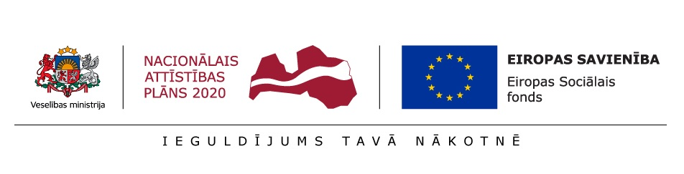
Apmācības tiek organizētas Veselības ministrijas īstenotā ESF projekta „Kompleksi veselības veicināšanas un slimību profilakses pasākumi” ietvaros (identifikācijas Nr.9.2.4.1./16/I/001).

